DOCUMENTACIÓN TÉCNICA FUNCIONAL
Sistema Gestión de Riesgos LAFT - RIESGO_LAVADO
Propósito | Consolidar arquitectura, módulos, flujos, seguridad, trazabilidad y recomendaciones funcionales del sistema.
Audiencia | Equipo técnico, responsables funcionales, auditoría interna y liderazgo del proyecto.
Base de revisión | Código local del backend, frontend, scripts de base de datos y documentación generada en la jornada.
Estado | Entregable final depurado: reemplaza versiones preliminares creadas hoy.
1. Resumen ejecutivo
RIESGO_LAVADO es una aplicación web para apoyar la gestión de riesgos LAFT mediante autenticación controlada, administración de usuarios, configuración institucional, carga de listas de cautela, consultas de monitoreo, calificación de coincidencias y bitácora de auditoría.
La solución está organizada en un frontend Angular, una API .NET y una base de datos Oracle. Integra servicios institucionales como Active Directory y SMTP para reforzar acceso y comunicaciones.
2. Arquitectura lógica
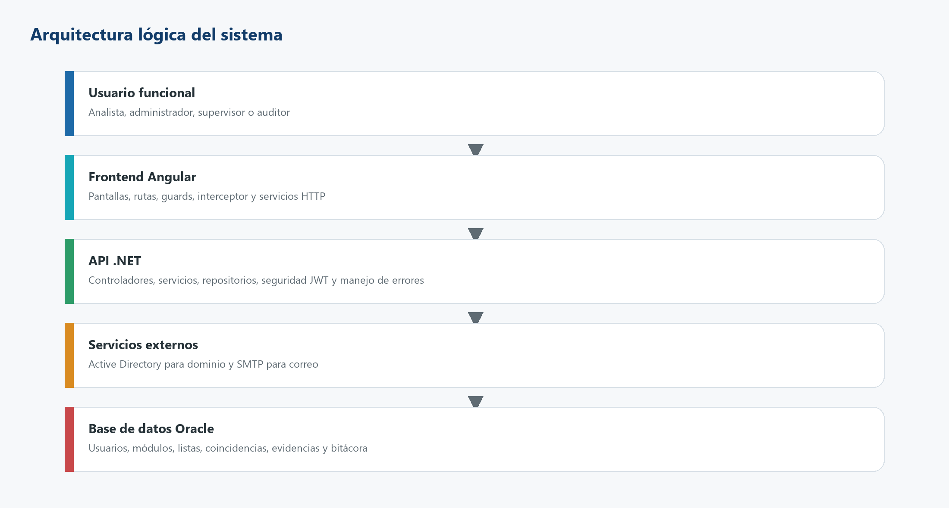
La arquitectura separa responsabilidades por capas para facilitar mantenimiento, control de acceso y trazabilidad.
3. Mapa funcional de módulos
Módulo | Ruta | Usuario principal | Propósito | Resultado
Inicio de sesión | /login | Todo usuario autorizado | Permite entrar al sistema de forma segura y muestra solo los módulos permitidos para cada perfil. | El usuario ingresa al sistema y ve únicamente las opciones autorizadas.
Usuarios y permisos | /usuarios | Administrador del sistema | Sirve para crear usuarios, editar datos, asignar rol y definir a qué módulos puede acceder cada persona. | El usuario queda creado o actualizado con permisos claros para su trabajo.
Configuración del sistema | /configuracion | Administrador funcional | Permite ajustar datos visibles del sistema, imagen institucional, colores, tiempo de sesión y mensajes de entrada. | El sistema queda personalizado y alineado con las reglas operativas acordadas.
Tipo Listas | /tipo-listas | Administrador funcional | Define las categorías de listas de cautela que el sistema aceptará para cargar y consultar. | La categoría queda lista para recibir archivos de cautela en el módulo de carga.
Cargar Listas | /cargar-listas | Usuario responsable de listas | Permite subir archivos de listas de cautela y validar que la información quede disponible para consultas. | La lista queda cargada y el resumen muestra usuario, fecha y cantidad de registros.
Monitoreo de Listas | /monitoreo-listas | Analista de cumplimiento | Sirve para consultar personas o empresas contra listas de cautela, revisar coincidencias y documentar el seguimiento. | El caso queda consultado, documentado y listo para decisión o seguimiento.
Coincidencias Patrono | /coincidencias-patrono | Analista o supervisor | Muestra coincidencias de patronos para revisar detalles, decidir si son reales o falsas y exportar resultados. | La coincidencia queda clasificada y puede ser reportada o descartada con justificación.
Coincidencias Empleado | /coincidencias-empleado | Analista o supervisor | Permite revisar coincidencias vinculadas a empleados y dejar una decisión documentada. | El hallazgo queda atendido con una decisión clara y trazable.
Bitácora | /bitacora | Administrador, auditor o supervisor | Permite consultar quién hizo cada acción importante dentro del sistema y cuándo la realizó. | Se obtiene evidencia de uso del sistema para control y auditoría.

4. Descripción técnica funcional por módulo
Inicio de sesión
Autenticación con credenciales locales o dominio institucional, emisión de JWT y control de sesión desde el cliente Angular.
Frontend | features/auth/login, guards e interceptor
Backend / servicios | AuthController, AuthService, ActiveDirectorioService
Datos de entrada | Usuario asignado, Contraseña vigente, Correo institucional para recuperación
Trazabilidad | Ingreso, salida, intentos fallidos y cambios de contraseña quedan disponibles para seguimiento.
Usuarios y permisos
Administración de cuentas, roles, acceso por módulo y validación opcional contra Active Directory.
Frontend | features/admin/usuarios
Backend / servicios | UsuarioRepository, CatalogosController, AuthService
Datos de entrada | Nombre y apellido, Correo, Rol, Dominio si aplica, Módulos autorizados
Trazabilidad | Alta, edición, reinicio de contraseña y cambios de permisos quedan registrados.
Configuración del sistema
Parámetros institucionales, políticas visibles de sesión, SMTP, dominios y slides de login.
Frontend | features/admin/configuracion
Backend / servicios | ConfiguracionController, ConfiguracionRepository
Datos de entrada | Nombre institucional, Colores, Tiempo de sesión, Intentos de ingreso, Imágenes de portada
Trazabilidad | Los cambios de configuración quedan trazables para revisión posterior.
Tipo Listas
Catálogo maestro para validar estructura de archivos antes de cargarlos al repositorio de listas.
Frontend | features/admin/tipo-listas
Backend / servicios | ListasController, ListasRepository
Datos de entrada | Nombre de la lista, Tipo de archivo, Cantidad de columnas
Trazabilidad | Creaciones y cambios del tipo de lista quedan identificados por usuario y fecha.
Cargar Listas
Carga controlada de archivos, validación de tipo, resumen por lista y exportación de registros.
Frontend | features/admin/cargar-listas
Backend / servicios | ListasController, ListasRepository
Datos de entrada | Tipo de lista, Archivo CSV, XML o XLSX, Cantidad esperada de registros
Trazabilidad | Carga, usuario responsable, fecha, archivo procesado y resultado quedan disponibles para control.
Monitoreo de Listas
Consulta de personas naturales, jurídicas y empleados contra listas, registro de positivos y gestión de evidencias.
Frontend | features/admin/monitoreo-listas
Backend / servicios | ListasController, ListasRepository, DTOs de seguimiento y evidencia
Datos de entrada | Nombre o razón social, Identificación, Tipo de persona, Observaciones, Evidencia de respaldo
Trazabilidad | Consulta, resultado, evidencia, calificación y observaciones quedan asociadas al usuario responsable.
Coincidencias Patrono
Gestión de coincidencias sobre patronos, calificación de hallazgos y exportación.
Frontend | features/admin/coincidencias-patrono
Backend / servicios | ListasController, CoincidenciaPatronoDto
Datos de entrada | Fecha de revisión, Datos del patrono, Detalle de coincidencia, Motivo de calificación
Trazabilidad | La calificación, usuario, fecha y motivo quedan registrados para auditoría.
Coincidencias Empleado
Gestión de coincidencias sobre empleados, detalle de hallazgo, calificación y exportación.
Frontend | features/admin/coincidencias-empleado
Backend / servicios | ListasController, calificaciones de coincidencias
Datos de entrada | Fecha, Datos del empleado, Lista origen, Motivo de calificación
Trazabilidad | Toda decisión de calificación queda registrada con usuario, fecha y observación.

Bitácora
Consulta centralizada de eventos, acciones y cambios relevantes con filtros funcionales.
Frontend | features/admin/bitacora
Backend / servicios | AuditoriaController, AuditoriaRepository
Datos de entrada | Usuario, Módulo, Acción, Rango de fechas, Texto de búsqueda
Trazabilidad | La bitácora es el registro central de acciones relevantes del sistema.
5. Flujos principales
- Autenticación: Usuario ingresa credenciales, la API valida acceso local o dominio, genera token y el frontend habilita únicamente los módulos autorizados.
- Carga de listas: El usuario selecciona tipo de lista, adjunta archivo, el backend valida estructura y registra resumen de carga.
- Monitoreo: El analista consulta persona natural, jurídica o empleado, revisa coincidencias y registra seguimiento o evidencia.
- Calificación de coincidencias: El supervisor revisa detalle, compara información y clasifica el hallazgo como positivo o falso positivo con motivo.
- Auditoría: Las acciones relevantes quedan disponibles en bitácora para filtros por usuario, módulo, acción y fecha.
6. Seguridad, permisos y trazabilidad
- Autenticación centralizada con control de sesión y cambio obligatorio de contraseña cuando aplica.
- Autorización por módulo mediante rutas protegidas en frontend y validación de permisos en backend.
- Separación de perfiles funcionales: administrador, analista, supervisor y auditor.
- Registro de eventos relevantes para responder quién hizo qué, cuándo y desde qué módulo.
- Soporte para integración institucional con Active Directory y correo SMTP.
7. Recomendaciones de continuidad
Prioridad | Tema | Recomendación | Impacto esperado
Alta | Pruebas funcionales | Formalizar casos de prueba por módulo y evidencia de aceptación. | Reduce riesgo de regresiones.
Alta | Auditoría | Definir catálogo de acciones obligatorias a registrar en bitácora. | Mejora trazabilidad y cumplimiento.
Media | Operación | Crear manual corto de roles y responsabilidades. | Aclara uso diario y soporte.
Media | Datos | Establecer control de calidad para archivos de listas antes de la carga. | Disminuye errores de procesamiento.
Media | Seguridad | Revisar política de contraseñas, bloqueo e integración AD. | Fortalece control de acceso.
8. Evidencia de estructura revisada
- Frontend Angular: rutas, guards, servicios y componentes de administración.
- Backend .NET: controladores, servicios, repositorios, seguridad y middleware.
- Base de datos: scripts de creación, registro de módulos, auditoría, listas, coincidencias y evidencias.
- Documentación final: este informe técnico-funcional y la guía funcional para cliente.

